**棠外附小2020—2021学年度上期期中阶段性测试卷**

学校 班级 姓名 考号

密 封 线 内 不 要 答 题

**二年级语文**

（时间：90分钟 满分：120分）

孩子们，时光匆匆，转眼间这学期已经过半了，你在前半期有什么收获呢？请认真答题，仔细检查。祝你取得好成绩，加油！

1. **我能按要求将句子正确美观地抄写在田字格里。（注意标点符号要占格）（5分）**

**千山鸟飞绝，万径人踪灭。**

**二．看拼音，写词语。（10分）**

**fáng wū yāng miáo lín jū péng you sàn bù**

**yè wǎn chàng gē shí wù zì yán zì yǔ**

**三、按要求组成新字，再组词（8+4分）**

**（1）加偏旁**：干 （ ） 皮 （ ）

（加4分）: 包 （ ） 分 （ ）

**（2）换偏旁**：抄 （ ） 哇 （ ）

**四、我能给加点的字选择正确的读音，并打上“√”。（6分）**

哀号（háo hào） 好客（hǎo hào）　 当作（dàng dāng）

水分（fèn fēn） 　 结束（jié jiē）　 重新（zhòng chóng）

**五、选择正确的同音字填入括号里。（6+3分）**

1.峰 锋 蜂 山（ ） 蜜（ ） 刀（ ）

2.吵 炒 抄 （ ）闹 （ ）写 （ ）饭

**加3分：**静 净 敬 洁（ ） 冷（ ） （ ）爱

**（七）我会查字典。（8分）**

|  |  |  |  |  |
| --- | --- | --- | --- | --- |
| 生字 | 部首 | 除去部首有几画 | 第三画 | 组词 |
| 笨 |  |  |  |  |
| 亏 |  |  |  |  |

**六．将不同类的词语用“­­\”划去。（8分）**

1．狐狸 老虎 麻雀 狼 梅花鹿

2. 爸爸 妈妈 奶奶 老师 姑姑

3. 春节 过节 端午节 清明节 中秋节

4. 桃树 杏树 梨树 苹果树 果树

七．**照样子，写句子（6分）**

1．他的画一挂出来，就有许多人观赏。

            一            ，就                        。

2．我们应该爱护班级荣誉。

                 应该                                   。

3．他**一边**看报纸，**一边**喝咖啡。

              一边 ，一边 。

4.例句：雪孩子变成了一朵白云。 **（加3分）**

雪孩子变成了一朵白云，一朵美丽的白云。

雪孩子变成了水汽。（仿照上面例句写一写）

**八、在“ ”里加上标点。（6分）**

1.天不过井口那么大，还用飞那么远吗

2.大禹用疏导的方法治好了洪水

3．天无边无际，大得很哪

**九、经典对对碰**

（一）我会背。（7分）

1. 欲穷 ， 一 《登鹳雀楼》
2. 敕勅 ， ， 穹庐，笼盖

—— 《敕勒歌》（二）连一连。（加10分）

不敢高声语 沿河看柳 来鸿对去雁 牧子对渔翁

五九六九 恐惊天上人 两岸晓烟杨柳绿 宿鸟对鸣虫

穷且益坚 不坠青云之志 关山对玩水 一园春雨杏花红

有志者 独钓寒江雪 千山对万水 绿竹对苍松

孤舟蓑笠翁 事竟成 江风对海雾 九泽对三江

**十．阅读天地。（15分）**

小猴栽树

春天，小猴子在山坡上刚栽上一排梨树，就四处喊开了：“我栽的梨树要结梨子啦！”

   小山羊正在栽杏树，它对小猴子说：“兄弟，你高兴得太早了。梨树要五年才结果呢。我栽的杏树也要四年才结果。”

   小猴子一听，连夜把梨树拔了，栽上了杏树，高兴地喊：“我的杏树，四年就能结杏子啦！” 小黄牛正在给果树施肥，它抬起头来对小猴子说：“我种的桃树，三年就能结大桃子！”

   小猴子越想越后悔，他又拔掉杏树，栽上了桃树。没过多久，小猴子听说樱桃树两年就能结樱桃，心又动了……

   几年后,满山遍野的果树丰收了!种杏的得杏,种桃的得桃, 种樱桃的得樱桃。小猴子呢？他两手空空,一无所得。小猴子终于明白了：无论做什么事，都不能半途而废，坚持到底才会有收获！

1. 短文共有 个自然段，最后一个自然段一共有 句话。（2分）

2. 小猴子先后栽过____ ___、_____ __、_______和______ _，可最后__________________ ___________。（6分）

3. 读了短文，你明白了一个什么道理？用“ ”在文中画出来。（2分）

4. 小猴子最后的结果应该怪谁呢? 为什么?（5分）

**五、写话** 我会看图写话。（15分）

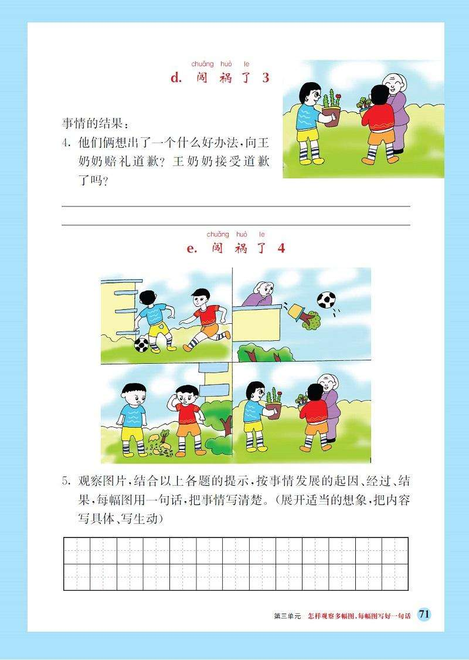

仔细观察，图上画的都有谁？发生了什么事？他们是怎么做的？结果怎么样？（展开想象，把故事写生动具体；写上标题；不会写的字写拼音；注意格式、标点。）

|  |  |  |  |  |  |  |  |  |  |  |  |  |  |  |
| --- | --- | --- | --- | --- | --- | --- | --- | --- | --- | --- | --- | --- | --- | --- |
|  |  |  |  |  |  |  |  |  |  |  |  |  |  |  |
|  |  |  |  |  |  |  |  |  |  |  |  |  |  |  |
|  |  |  |  |  |  |  |  |  |  |  |  |  |  |  |
|  |  |  |  |  |  |  |  |  |  |  |  |  |  |  |
|  |  |  |  |  |  |  |  |  |  |  |  |  |  |  |
|  |  |  |  |  |  |  |  |  |  |  |  |  |  |  |
|  |  |  |  |  |  |  |  |  |  |  |  |  |  |  |
|  |  |  |  |  |  |  |  |  |  |  |  |  |  |  |
|  |  |  |  |  |  |  |  |  |  |  |  |  |  |  |